Моё любимое место.
Моё любимое место – это мой дом. Рядом с домом есть двор, где все соседские мальчишки и я играем в баскетбол, но мне хотелось рассказать об этом доме.
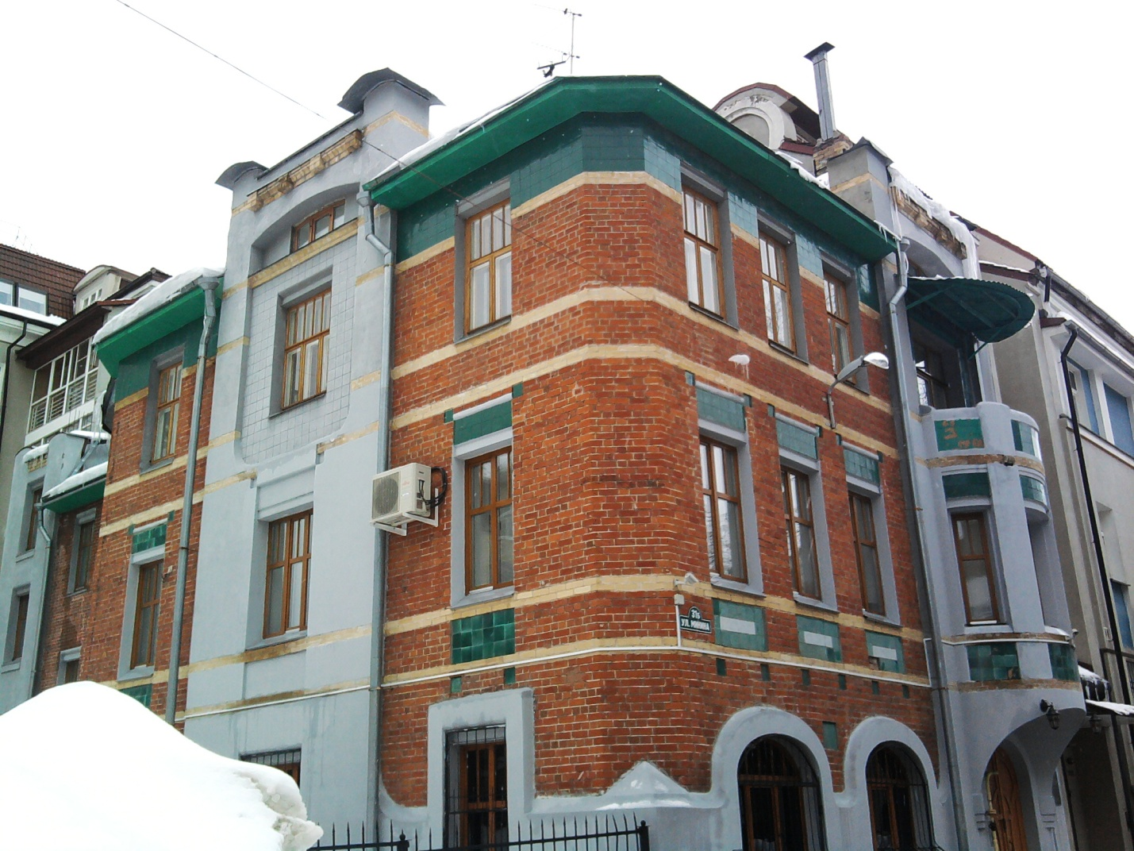

Дом был построен в 1910 году. В то время дом был в стиле модерн. Это был доходный дом купца- лесопромышленника Пудова.
После социалистической революции в 1917 году дом был национализирован и перешёл в государственную собственность. Известно, что до 1997 года в доме размещались библиотека, архив и коммунальные квартиры. В 1997 году дом был реконструирован.

